Косилка роторная с кондиционером SapSun 2400

Косилка роторная с кондиционером Sapsun 2400 поможет добиться образцового качества сена. Она создана для работы с высокоурожайными и полеглыми травами. На повышенных поступательных скоростях (до 15 км/ч) Sapsun 2400 чисто скашивает, без труда вспушивает и укладывает массу в равномерный валок. Многофункциональность косилки порадует самых взыскательных потребителей: машина также может использоваться для скашивания трав с укладкой их в прокос. Эта возможность появляется при работе с демонтированным кондиционером.
Косилка заботится о будущем урожае. Для этого при работе частота вращения роторов достигает 2850 об/мин, что обеспечивает как чистый срез, так и предохраняет от повреждений верхние слои почвы и корни трав. В этом ей способствует также система динамического копирования рельефа поля с пятью пружинами.
Высококачественные комплектующие, простота и технологическая продуманность конструкции наделяют косилку Sapsun 2400 высокой эксплуатационной надежностью, позволяют быстро и качественно выполнять процесс кошения, а так же минимизировать временные и финансовые затраты на обслуживание, тем самым снижая общую себестоимость заготавливаемых кормов.
Sapsun 2400 агрегатируется с тракторами не ниже 1,4 тягового класса.

Ширина Кондиционер Изогнутые Производи- Скорость Гарантия
захвата ножи тельность роторов
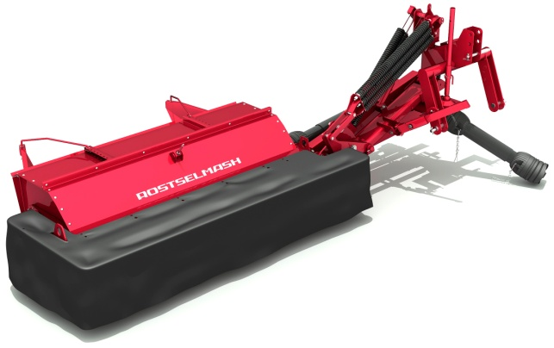
ЦЕНА
Место для ввода текста.

Качественные преимущества косилок роторных навесных SapSun

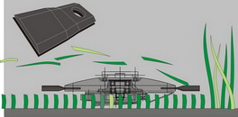 | Образцовое качество сена  Благодаря специальной конструкции, ножи подбрасывают скошенную массу вверх и назад по ходу движения режущего бруса. Таким образом, при скашивании высокоурожайных трав на повышенных скоростях перед ним не возникает заторов, и скашиваемая масса не режется дважды. В результате сено получается высокого качества, и сокращаются энергозатраты.
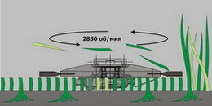 | Бережное обращение с корневой системой  Благодаря высокой частоте вращения роторов - 2850 об/мин - косилка убирает, не травмируя корни скашиваемой культуры. SAPSUN 2400 развивает скорость до 15 км/час, что повышает производительность, возобновление лугов и вероятность хорошего урожая при следующем укосе.
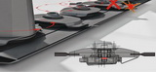 | Защита от повреждений  При наезде на невидимые в траве серьезные препятствия (гидранты, столбы и т.д.) режущий брус от критических повреждений спасает срезной предохранительный элемент, находящийся на каждом роторе. За счет этого предотвращается выход из строя остальных элементов режущего бруса. Нет необходимости разбирать и менять все зубчатые колеса режущего бруса, достаточно сменить срезную опору, и косилка готова к работе.
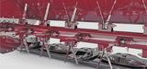 | Эффективность в борьбе за урожай  Кондиционер с V-образными шарнирными стальными бичами обеспечивает равномерное вспушивание кормовой массы по всей ширине захвата. Результат - меньший период подсыхания корма на поле и равномерность просушки, позволяющей добиться высочайшего качества корма.
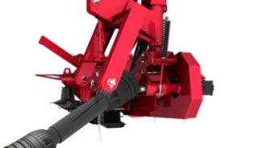 | Надежная и бесперебойная работа  Надежное натяжное устройство с мягкой, но при этом мощной пружиной обеспечивает эффективное натяжение, бесперебойную и ровную работу ременной передачи.
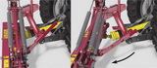 | Защита от препятствий  При наезде на препятствие срабатывает тяговый предохранитель, предотвращая разрушение режущего бруса. Для продолжения работы нужно лишь сдать назад и заменить срезной элемент.
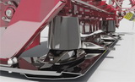 | Исключение потерь  Активные цилиндрические подающие барабаны на крайних роторах режущего бруса направляют скошенную массу к центру. Поэтому скошенная масса не попадает на еще не скошенную траву при следующем заходе трактора.

Технические характеристики
Производительность за 1 час основного времени, га/час, до | 3,6
Производительность за 1 час эксплуатационного времени, га/час, до | 2,34
Ширина захвата, м | 2,4
Масса косилки, не более, кг | 930
Число оборотов ротора режущего бруса, об/мин, до | 2850
Число оборотов ротора кондиционера, об/мин, до | 750
Потребляемая мощность, кВт, не более | 46
Скорость движения рабочая, не более, км/ч | 15
Высота среза растений, см, в диапазоне | 3 - 9

